Universidad Tecnológica de Durango

Tecnologías de la Información

Aplicaciones web

Actividades

*“Evidencias de Activiades y Tareas”*

Alumnos:

* Hernandez Ramírez Norberto

3°B

Docente:

* Ing. Dagoberto Fiscal Gurrola, M.T.I.

Septiembre 2024

## Tabla de Ilustraciones

Ilustración 1 Evidencia de Conceptos 3

Ilustración 2 conceptos 4

Ilustración 3 Conceptos 5

# Actividad 1 (conceptos).

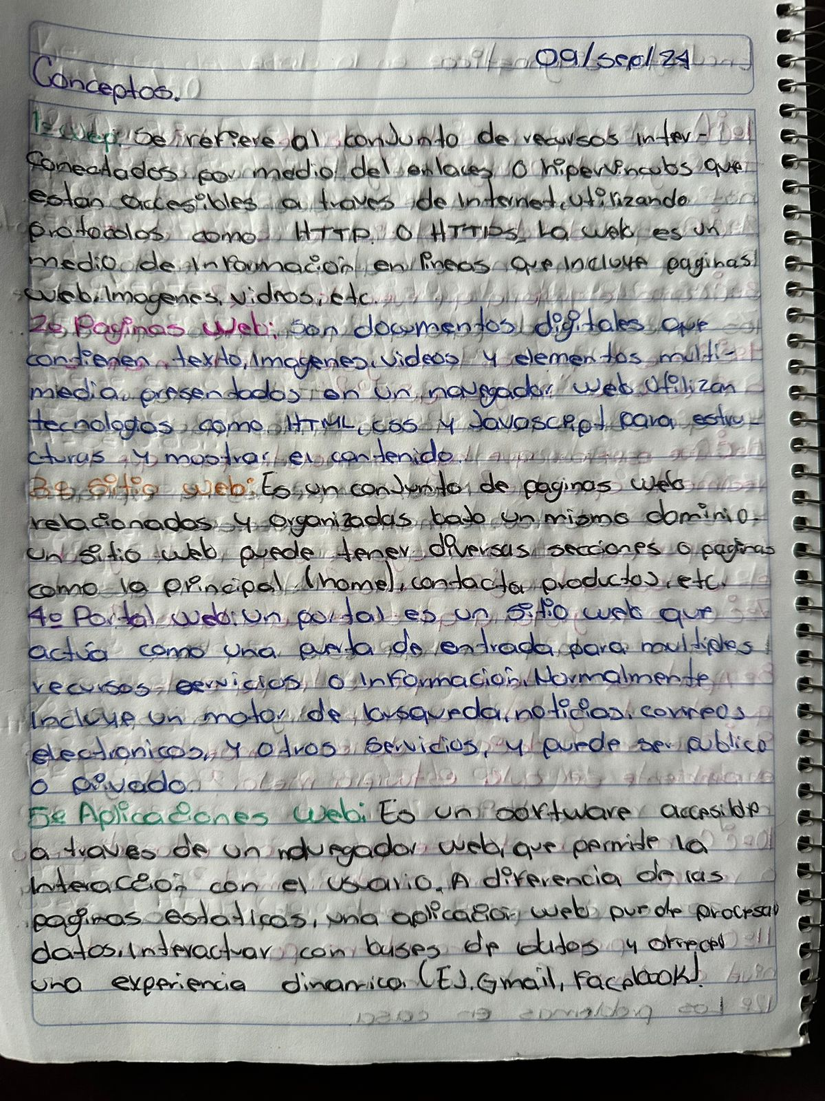

Ilustración 1 Evidencia de Conceptos

En la imagen anterior se muestra la evidencia de la primer parte de la investigación solicitada por el maestro en clase de unos conceptos básicos relacionados con las Aplicaciones web en esta primer foto se investigaron los conceptos de (web, pagina web, sitio web, portal web y aplicaciones web) .

# Segunda parte de los conceptos.

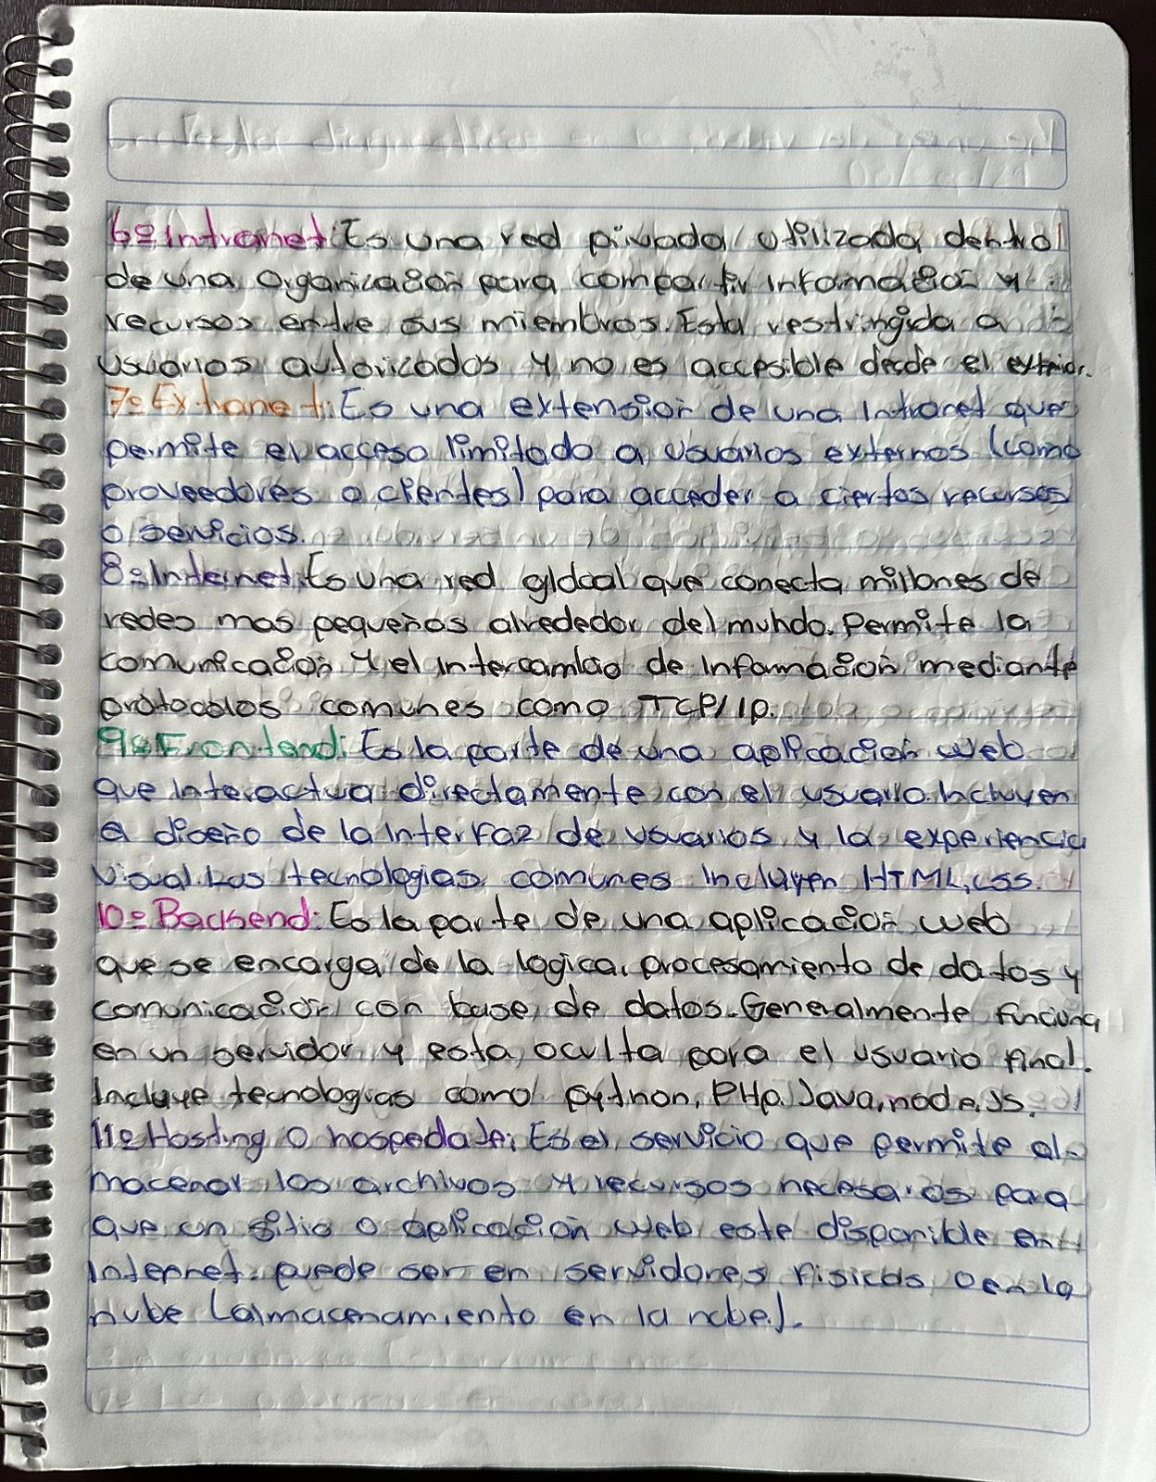

Ilustración 2 conceptos continuación.

En la imagen anterior se muestra la continuación de los conceptos investigados la investigación de estos conceptos que se observan en la imagen nos ayudó a tener una compresión clara de cómo se estructura y funcionan las redes y el desarrollo web.

# Tercera parte de los conceptos

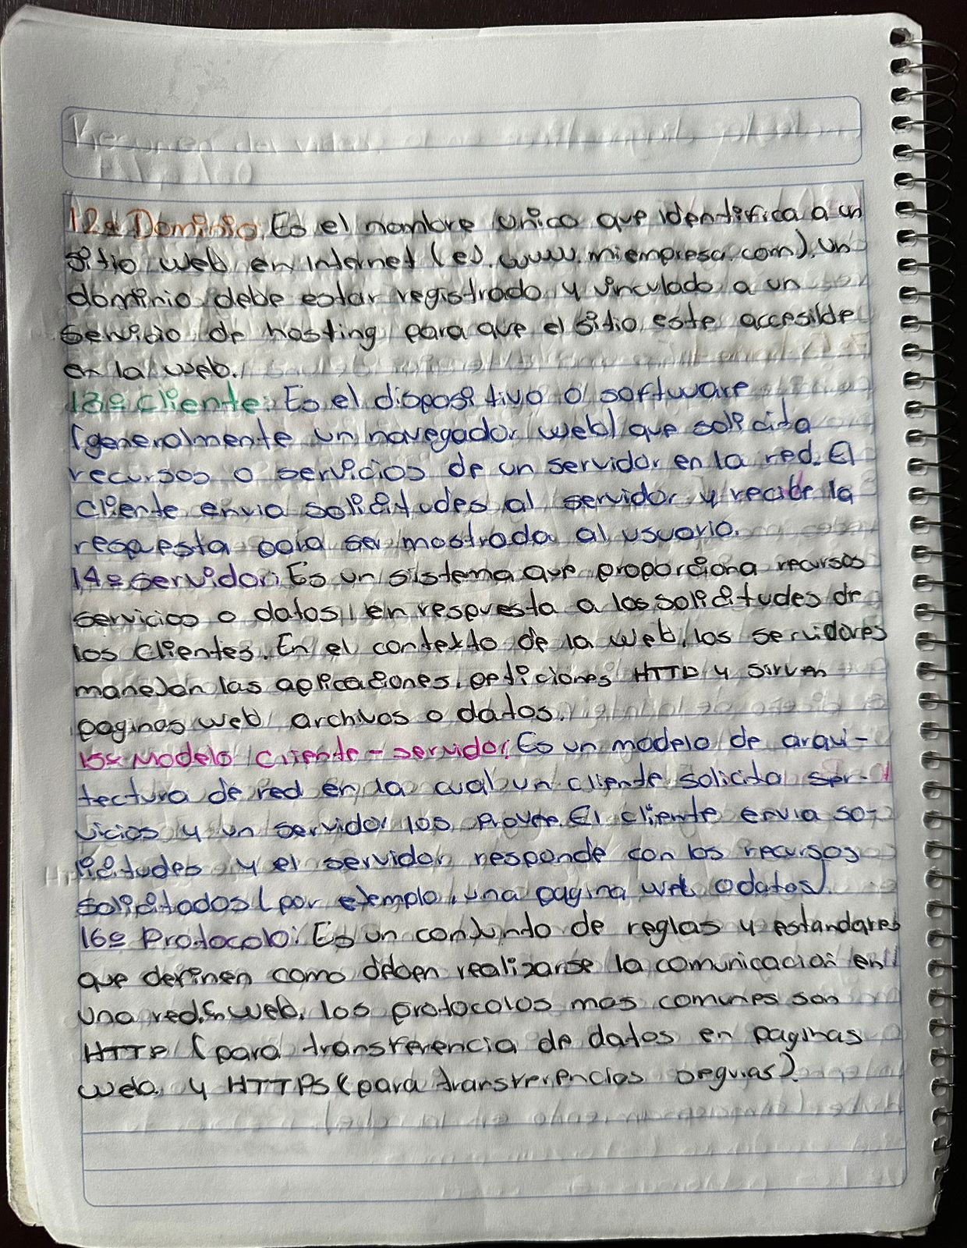

Ilustración 3 Conceptos

La explicación sobre **dominio** y **hospedaje** aclaró cómo ambos pueden existir por separado, destacando la flexibilidad en su uso. Entender los roles de **cliente** y **servidor** y cómo interactúan en el **modelo Cliente-Servidor** facilita la comprensión del flujo de datos en la web.

# Modelo cliente-servidor ejemplo

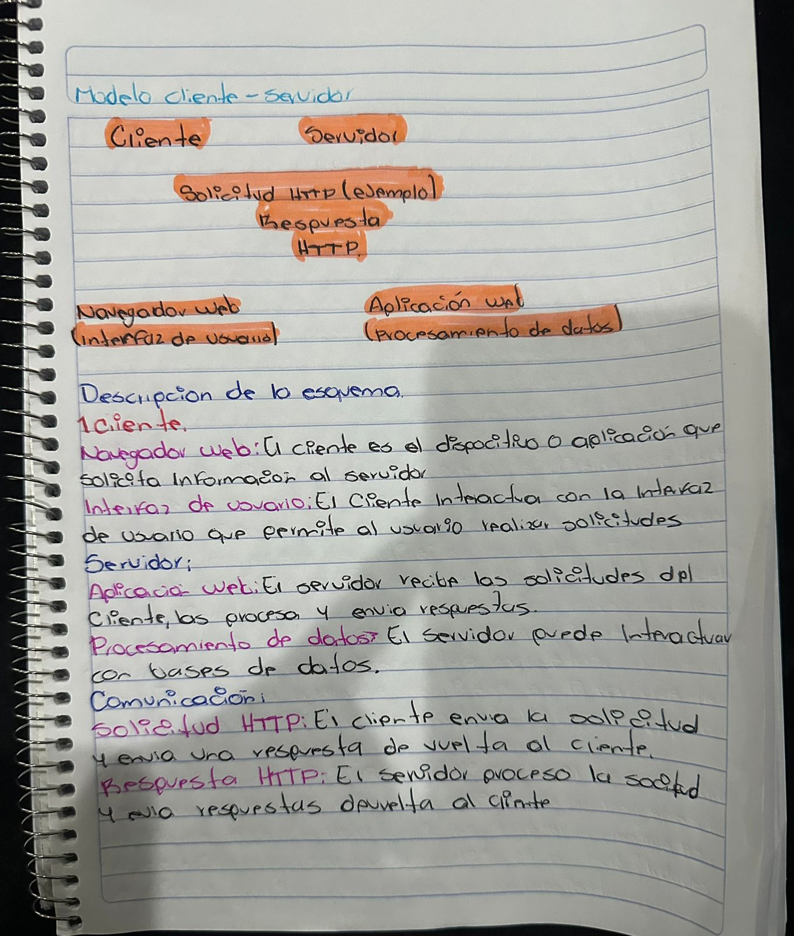

Ilustración 4 Modelo cliente-servidor

En la imagen anterior se muestra la evidencia del modelo cliente-servidor donde se describe como las aplicaciones y servicios de red, como las páginas web interactúan entre los usuarios y los servidores que proporcionan un contenido solicitado por el usuario.

# Retroalimentacion

Gracias al avance en los temas discutidos, ahora podemos distinguir claramente entre **web**, **página web**, **sitio web**, **portal web** y **aplicación web**, lo que proporciona una base sólida para entender cómo se estructuran y operan los recursos digitales. La diferenciación entre **Intranet**, **Extranet**, e **Internet**, así como la comprensión de **FrontEnd**, **BackEnd**, y el concepto de **hosting**, amplían nuestra perspectiva sobre las redes y el desarrollo web. Además, el análisis de **dominio** y **hospedaje** aclara cómo estos componentes pueden existir por separado, y el conocimiento del **modelo Cliente-Servidor** y los **protocolos** establece una comprensión fundamental del flujo de datos en la web. Esta base teórica facilita la integración de nuevos conceptos a medida que avanzamos en el estudio del desarrollo de aplicaciones web.

Estos conceptos investigados y aprendidos en clase nos ayuda y nos ayudara a cumplir el objetivo de la unidad y por el momento también nos ayuda a tener bases y conocimiento para crear una pagina web y todo lo relacionado con ello.